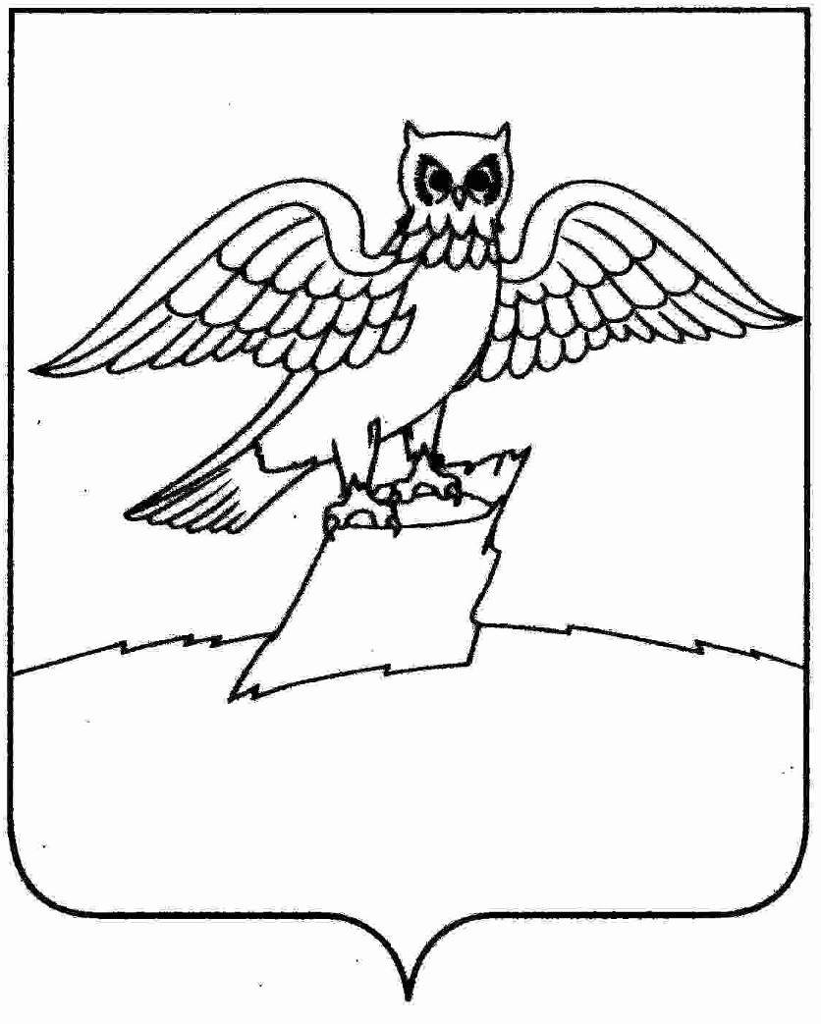
АДМИНИСТРАЦИЯ МУНИЦИПАЛЬНОГО ОБРАЗОВАНИЯ
ГОРОДСКОЕ ПОСЕЛЕНИЕ ГОРОД КИРЖАЧ
КИРЖАЧСКОГО РАЙОНА
П О С Т А Н О В Л Е Н И Е
ГЛАВЫ

27.09.2016 № 951

О проведении аукциона на право заключения договора о развитии застроенной территории

В соответствии со статьей 46.3 Градостроительного кодекса Российской Федерации, решением Совета народных депутатов городского поселения г. Киржач от 29.05.2015 №86/556 «Об утверждении решения о развитии застроенной территории по адресу: г. Киржач, ул. Ленинградская, д.73»

П О С Т А Н О В Л Я Ю:

1. Провести аукцион открытый по составу участников и форме подачи заявок на право заключения договора о развитии застроенной территории по адресу: г. Киржач, ул. Ленинградская, д.73(далее - аукцион).
2. Определить дату проведения аукциона – 02 ноября 2016 года.
3. Определить начальную цену права на заключение договора о развитии застроенной территории в размере 2 825 000 (два миллиона восемьсот двадцать пять тысяч) рублей и величину повышения начальной цены предмета аукциона («шаг аукциона») – 135 000(сто тридцать пять тысяч) рублей.
4. Установить обязательность внесения задатка для участия в аукционе и определить сумму задатка в размере 565 000(пятьсот шестьдесят пять тысяч) рублей.
5. Существенные условия договора о развитии застроенной территории по адресу: г. Киржач, ул. Ленинградская, д.73 определить в соответствии с приложением.
6. Администрации городского поселения г. Киржач:
6.1. Выступить организатором аукциона.
6.2. Обеспечить размещение извещения о проведении аукциона на официальном сайте Российской Федерации в информационно-телекоммуникационной сети Интернет для размещения информации о проведении торгов (www.torgi.gov.ru), а также на официальном информационно-справочном интернет-портале городского поселения г. Киржач (www.gorodkirzhach.ru) до 03 октября 2016 г.
6.3.Опубликовать данное постановление на официальном сайте органов местного самоуправления городского поселения г. Киржач.
7. Контроль за исполнением настоящего постановления возложить на заместителя главы администрации по вопросам жизнеобеспечения.
8. Настоящее постановление вступает в силу с момента его подписания.

Глава городского поселения
г. Киржач Н.В. Скороспелова

